华南农业大学期末考试试卷（A卷）
2008学年第一学期 考试科目： 数字电路与逻辑设计 _
考试类型：（闭卷） 考试时间： 120__
学号 姓名 年级专业____________
题号 | 一 | 二 | 三 | 四 | 总分
得分
评阅人

- 填空题（每空1分，共20分）
  - 十六进制数19.8对应的二进制数为 ，十进制数为 。
  - 逻辑函数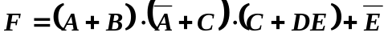的反函数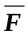= ，对偶函数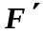= 。
  - 消除组合逻辑电路中险象的常用方法有 、 和
。
  - 化简完全确定原始状态表引用了状态 的概念，化简不完全确定原始状态表引用了状态 的概念。
  - 某同步时序逻辑电路的状态表如表1所示，若电路初始状态为A，输入序列X=010101，则电路产生的输出响应序列为 。
表1
现态 | 次态/输出
现态 | X=0 | X=1
A | B/0 | C/1
B | C/1 | B/0
C | A/0 | A/1

  - 一个Mealy型“101”序列检测器的最简状态表中包含 个状态，电路中
有 个触发器。
  - 当优先编码器74LS148的端接0，输入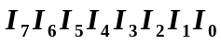= 10110001 时，输出状态为 。
  - PROM的与门阵列是 ，或门阵列是 ；PLA的与门阵列是 ，或门阵列是 。
  - 把一个五进制计数器与一个四进制计数器串联可得到 进制计数器。
10. 构造一个模10同步计数器需要 个状态，需要 个触发器。

        - 化简题（共3小题，共25分）
- 用卡诺图化简法求函数 的最简与—或表达式和最简或—与表达式。（8分）
- 化简表2所示原始状态表。（7分）
表2
现态 | 次态/输出
现态 | X=0 | X=1
A | E/0 | B/0
B | A/0 | D/1
C | F/0 | D/0
D | A/0 | B/1
E | C/0 | A/0
F | A/0 | C/0

3. 建立一个模5的加1/加2计数器的原始状态图。其中设控制输入信号为 X，当X=0时加1，X=1时加2，Z为输出，表示计满5个脉冲。（10分）

三、分析题（共1题，共15分）
如图一由JK触发器构成的时序逻辑电路，回答如下几个问题？
（1）这是同步电路还是异步电路，是moore型电路还是mealy型电路？(4分)
（2）分析电路的功能，画出完整的状态转换图和逻辑表达式？(9分)
（3）该电路具备自启动功能吗？(2分)
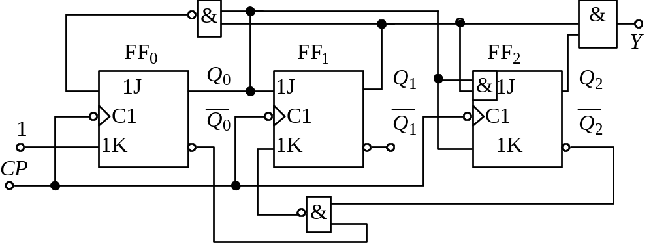

四、综合分析设计题（共3小题，共40分）
- 用两个4位并行加法器和适当的逻辑门电路实现(X+Y)×Z,其中,X＝x₂x₁x₀、Y＝y₂y₁y₀、Z＝z₁z₀均为二进制。（15分）
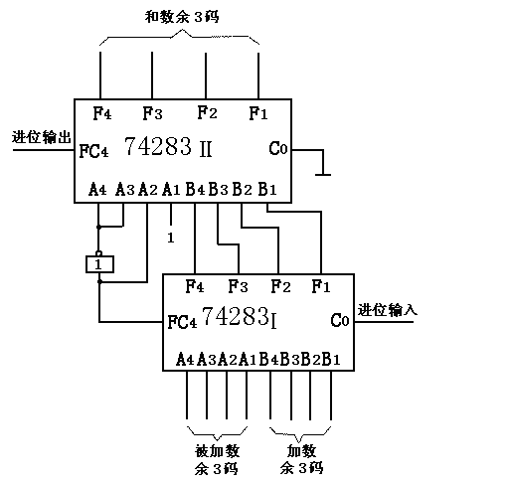
74LS283

2、下图是由同步十进制加法计数器74LS162组成的可变进制计数器电路：(15分)
- 当控制变量M分别为1和0时电路各为几进制计数器，并说明理由？(6分)
- 用置位法或者复位法将74LS162接成计数长度M＝365（计数范围为1～365）的计数电路，要求各位间为十进制关系，允许附加必要的门电路。（9分）
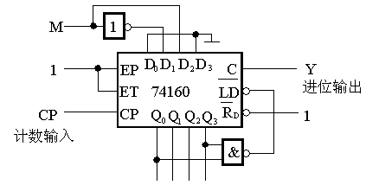
2
- 可编程逻辑阵列实现的显示译码电路如图所示：(10分)
- 写出输出函数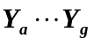的逻辑表达式；（7分）
- 说明当变量DCBA分别为0101和1001时，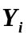后接的七段LED管各应显示什么字形？ （3分）
（图在下一页）

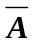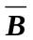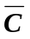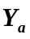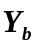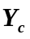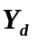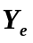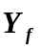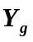
×
×
×
×
×
×
×
×
×
×
×
×
×
×
×
×
×
×
×
×
×
×
×
×
×
×
×
×
×
×
×
×
×
×
×
×
×
×
×
×
×
×
×
×
×
×
×
×
×
×
×
×
×
×
×
×
×

a
b
c
d
e
f
g

